BURZA PRÁCE A REKVALIFIKACÍ V OSTRAVĚ DNE 9. 9. 2014
Burzu pořádá DTO CZ ve spolupráci s Úřadem práce ČR, Krajská pobočka Ostrava.

PRO KOHO:
Burza práce a rekvalifikací je určena všem, kdo mají zájem získat či změnit zaměstnání, kteří si chtějí či potřebují měnit kvalifikaci formou rekvalifikačních kurzů, na své si přijdou i zájemci o brigády jak tuzemské, tak i zahraniční, a to v dělnických i technických profesích, v administrativě i službách.

3x NA JEDNOM MÍSTĚ:
Není třeba obíhat spoustu míst, nabízíme vše, co můžete potřebovat, na jednom místě
- Nabídka pracovních příležitostí
- Nabídka rekvalifikací
- Poradenské centrum (včetně přednášek)
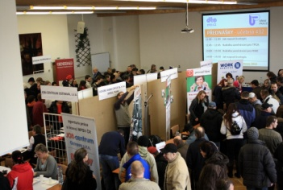
CO ÚČASTÍ NA BURZE ZÍSKÁTE?
Účastí na Burze práce a rekvalifikací můžete získat potřebné informace i kontakty:
- přímým jednáním s pracovníky úřadu práce získáte informace o nabídce práce
nebo možnostech úhrady Vámi zvolených rekvalifikačních kurzů
- lepší přehled o současném trhu pracovních příležitostí
- vybrat si z konkrétních nabídek práce
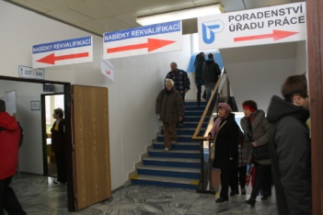
- osobní kontakt s personalisty společností
- přehled o možnostech rekvalifikovat se na jiné profese
- možnost zúčastnit se přednášek – prezentací pracovních míst kandidátů
- dovednost, jak správně psát životopis
- jak se připravit na výběrový rozhovor

MÍSTO A ČAS KONÁNÍ: DTO CZ, Mariánské náměstí 480/5, Ostrava-Mariánské Hory (naproti pošty)
9. září 2014, 9.00 – 16.00 h

KONKRÉTNÍ NABÍDKY PRÁCE:
Mezi 28 firmami a agenturami budou přítomni i zástupci, kteří budou na Burze shromažďovat nabídky pro zaměstnavatele.
Doporučujeme účastníkům být připraveni a vzít si s sebou svůj profesní životopis.

DOPROVODNÝ PROGRAM:
Po celý den budou probíhat přednášky pro všechny zájemce ZDARMA. Můžete se dovědět, co potřebuje znát, popřípadě se poradit přímo s odborníky, a tím zvýšit svoji šanci u pohovorů a výběrových řízení:

10:00 – 10:45 Prezentace volných pracovních míst a jak uspět na výběrovém řízení
11:00 – 11:45 Zaměstnávání osob se zdravotním postižením
12:00 – 12:45 Práce ve firmě-strojaři a zámečníci ve Fulneku, stabilní zaměstnání, kariérní růst
13:00 – 13:30 Za prací do Evropy
13.45 - 14.15 Rekvalifikace-stejná práce = více peněz
Buďte připraveni! Přineste si své podklady a popřípadě si je nechte zkonzultovat s profesionály, kteří posuzují
konkrétní případy ve firmách.

Burza s tradicí a perspektivou:
Poslední konané jarní Burzy v roce 2014 se účastnilo okolo 2000 návštěvníků, mnohé stánky byly doslova v obležení. Pro velký zájem Vám organizátor nabízí již popáté možnost udělat krok k zařazení do pracovního procesu, zvýšit své šance na zaměstnání například zápisem do databáze zprostředkovatelských společností nebo si vybrat ten správný kvalifikační nebo rekvalifikační kurz. Přímo na místě můžete požádat o informace k úhradě kurzu Úřad práce ČR, Krajskou pobočku v Ostravě.

VÍCE INFORMACÍ NA TEL.: 595 620 122, 595 620 111 a www.dtocz.cz

DTO CZ, s.r.o., Mariánské náměstí 480/5, 709 28 Ostrava-Mariánské Hory

